Исследование избыточного сохранения регистров при вызове подпрограммы обработчика прерывания (MIK32)
Киндеркнехт Виктор, 30 апреля 2025

Оглавление
Введение 3
Дизасcемблирование raw_trap_handler (код из примера) 4
Использование в качестве функции обработчика прерываний raw_trap_handler с атрибутом interrupt 5
Дизассемблирование raw_trap_handler (модифицированный код) 5
Использование raw_trap_handler без атрибута interrupt 7
Дизассемблирование raw_trap_handler без атрибута interrupt 8
Различия в инструкциях RET и MRET 9
Сохранение регистров при обработке прерывания 9
Вывод 10

Введение
В исследовании рассматривается пример HAL_Blink_IRQ c официального репозитория mik32-examples на GitFlic (https://gitflic.ru/project/mikron-mik32/mik32-examples).
Данный пример раз в определенный промежуток времени изменяет состояние вывода PORT2_5, который должен быть соединен пользователем с выводом PORT2_6. По нарастающему фронту на PORT2_6 вызывается прерывание GPIO, в котором изменяется флаг. В основном же цикле программы, состояние GPIO, управляющих индикаторными светодиодами, меняется сообразно состоянию флага. Таким образом, метрикой корректности работы программы служит факт мигания светодиодов.
Далее приложен исходный код обработчика прерывания из примера.
void trap_handler()
{
if (EPIC_CHECK_GPIO_IRQ())
{
if (HAL_GPIO_LineInterruptState(GPIO_LINE_2))
{
flag = !flag;
}
HAL_GPIO_ClearInterrupts();
}
/* Сброс прерываний */
HAL_EPIC_Clear(0xFFFFFFFF);
}
Обработка прерываний в MIK32 в настоящее время (30.04.2025) ведется следующим образом:
- Процессор переходит на вектор MTVEC (0xC0)
- С вектора MTVEC выполняется переход к подпрограмме raw_trap_handler, расположенной в секции .trap_text
- В подпрограмме raw_trap_handler выполняется загрузка в стек всех 32 регистров общего назначения, затем выполняется переход к выполнению функции пользовательской обработки прерывания trap_handler
- По возврату из trap_handler, содержимое РОН выгружается из стека, затем выполняется возврат к прерванной программе.
Цель: исследовать возможности оптимизации скорости обработки прерывания.

Дизасcемблирование raw_trap_handler (код из примера)
020000c4 <raw_trap_handler>:

raw_trap_handler:
// Save registers
addi sp, sp, -(EXCEPTION_STACK_SPACE)
20000c4: f8410113 add sp,sp,-124 # 2003f84 <__global_pointer$+0x364c>
.irp index, EXCEPTION_SAVED_REGISTERS
sw x\index, 4*(index-1)(sp)
20000c8: c006 sw ra,0(sp)
20000ca: c20a sw sp,4(sp)
20000cc: c40e sw gp,8(sp)
20000ce: c612 sw tp,12(sp)
20000d0: c816 sw t0,16(sp)
20000d2: ca1a sw t1,20(sp)
20000d4: cc1e sw t2,24(sp)
20000d6: ce22 sw s0,28(sp)
20000d8: d026 sw s1,32(sp)
20000da: d22a sw a0,36(sp)
20000dc: d42e sw a1,40(sp)
20000de: d632 sw a2,44(sp)
20000e0: d836 sw a3,48(sp)
20000e2: da3a sw a4,52(sp)
20000e4: dc3e sw a5,56(sp)
20000e6: de42 sw a6,60(sp)
20000e8: c0c6 sw a7,64(sp)
20000ea: c2ca sw s2,68(sp)
20000ec: c4ce sw s3,72(sp)
20000ee: c6d2 sw s4,76(sp)
20000f0: c8d6 sw s5,80(sp)
20000f2: cada sw s6,84(sp)
20000f4: ccde sw s7,88(sp)
20000f6: cee2 sw s8,92(sp)
20000f8: d0e6 sw s9,96(sp)
20000fa: d2ea sw s10,100(sp)
20000fc: d4ee sw s11,104(sp)
20000fe: d6f2 sw t3,108(sp)
2000100: d8f6 sw t4,112(sp)
2000102: dafa sw t5,116(sp)
2000104: dcfe sw t6,120(sp)
.endr

// Call handler
la ra, trap_handler
2000106: ff000097 auipc ra,0xff000
200010a: 23008093 add ra,ra,560 # 1000336 <trap_handler>
jalr ra
200010e: 9082 jalr ra

// restore registers
.irp index, EXCEPTION_SAVED_REGISTERS
lw x\index, 4*(index-1)(sp)
<...>
.endr
addi sp, sp, EXCEPTION_STACK_SPACE
200014e: 07c10113 add sp,sp,124
mret
2000152: 30200073 mret
Как видно из листинга, подпрограмма raw_trap_handler по-умолчанию сохраняет содержимое всех РОН процессора, что отнимает много времени при вызове прерывания.

Использование в качестве функции обработчика прерываний raw_trap_handler с атрибутом interrupt
Был выполнен тест, заключающийся в использовании в качестве обработчика прерывания не trap_handler, но подпрограммы raw_trap_handler, помеченной атрибутом interrupt.
Был использован дефайн INT_ATTR из mik32_hal.h
Таким образом, код обработчика прерывания стал выглядеть:
#define INT_ATTR __attribute__((noinline, interrupt, section(".trap_text")))

Дизассемблирование raw_trap_handler (модифицированный код)
void INT_ATTR raw_trap_handler()
{
if (EPIC_CHECK_GPIO_IRQ())
{
if (HAL_GPIO_LineInterruptState(GPIO_LINE_2))
{
flag = !flag;
}
HAL_GPIO_ClearInterrupts();
}
/* Сброс прерываний */
HAL_EPIC_Clear(0xFFFFFFFF);
}
void INT_ATTR raw_trap_handler()
{
2000158: 7139 add sp,sp,-64
200015a: ce3a sw a4,28(sp)
if (EPIC_CHECK_GPIO_IRQ())
200015c: 00050737 lui a4,0x50
{
2000160: cc3e sw a5,24(sp)
if (EPIC_CHECK_GPIO_IRQ())
2000162: 42072783 lw a5,1056(a4) # 50420 <__stack_size+0x50020>
{
2000166: de06 sw ra,60(sp)
2000168: dc16 sw t0,56(sp)
200016a: da1a sw t1,52(sp)
200016c: d81e sw t2,48(sp)
200016e: d62a sw a0,44(sp)
2000170: d42e sw a1,40(sp)
2000172: d232 sw a2,36(sp)
2000174: d036 sw a3,32(sp)
2000176: ca42 sw a6,20(sp)
2000178: c846 sw a7,16(sp)
200017a: c672 sw t3,12(sp)
200017c: c476 sw t4,8(sp)
200017e: c27a sw t5,4(sp)
2000180: c07e sw t6,0(sp)

if (EPIC_CHECK_GPIO_IRQ())
2000182: 0207f793 and a5,a5,32
2000186: eb8d bnez a5,20001b8 <raw_trap_handler+0x60>
* Returns:
* void.
*/
static inline __attribute__((always_inline)) void HAL_EPIC_Clear(uint32_t InterruptMask)
{
EPIC->CLEAR = InterruptMask;
2000188: 000507b7 lui a5,0x50
200018c: 577d li a4,-1
200018e: 40e7ac23 sw a4,1048(a5) # 50418 <__stack_size+0x50018>
}
HAL_GPIO_ClearInterrupts();
}
/* Сброс прерываний */
HAL_EPIC_Clear(0xFFFFFFFF);
2000192: 50f2 lw ra,60(sp)
2000194: 52e2 lw t0,56(sp)
2000196: 5352 lw t1,52(sp)
2000198: 53c2 lw t2,48(sp)
200019a: 5532 lw a0,44(sp)
200019c: 55a2 lw a1,40(sp)
200019e: 5612 lw a2,36(sp)
20001a0: 5682 lw a3,32(sp)
20001a2: 4772 lw a4,28(sp)
20001a4: 47e2 lw a5,24(sp)
20001a6: 4852 lw a6,20(sp)
20001a8: 48c2 lw a7,16(sp)
20001aa: 4e32 lw t3,12(sp)
20001ac: 4ea2 lw t4,8(sp)
20001ae: 4f12 lw t5,4(sp)
20001b0: 4f82 lw t6,0(sp)
20001b2: 6121 add sp,sp,64
20001b4: 30200073 mret
if (HAL_GPIO_LineInterruptState(GPIO_LINE_2))
20001b8: 02000513 li a0,32
20001bc: ff000097 auipc ra,0xff000
20001c0: 44e080e7 jalr 1102(ra) # 100060a <HAL_GPIO_LineInterruptState>
20001c4: c519 beqz a0,20001d2 <raw_trap_handler+0x7a>
flag = !flag;
20001c6: 8201a783 lw a5,-2016(gp) # 20001dc <flag>
20001ca: 0017b793 seqz a5,a5
20001ce: 82f1a023 sw a5,-2016(gp) # 20001dc <flag>
HAL_GPIO_ClearInterrupts();
20001d2: ff000097 auipc ra,0xff000
20001d6: 452080e7 jalr 1106(ra) # 1000624 <HAL_GPIO_ClearInterrupts>
20001da: b77d j 2000188 <raw_trap_handler+0x30>
Как видно из ассемблерного кода, компилятор при входе в подпрограмму, помеченную атрибутом interrupt, сперва выделяет область стека для сохранения данных регистров (выделено желтым).
Далее, перед загрузкой новых данных в регистр a4 компилятор сохраняет его значение в выделенной области стека (помечено персиковым).
После сохраняет содержимое всех необходимых регистров в стек, а перед возвратом из обработчика прерывания выгружает значения из стека (помечено зеленым).
Также следует отметить, что для возврата используется инструкция mret заместо стандартной ret.
Код примера с измененным обработчиком прерываний, как было выяснено в ходе теста, работает корректно.

Использование raw_trap_handler без атрибута interrupt
Ради теста была проведена проверка работоспособности программы, использующей в качестве обработчика прерываний raw_trap_handler без атрибута interrupt. Код стал выглядеть так:
void __attribute__((noinline, section(".trap_text"))) raw_trap_handler()
{
if (EPIC_CHECK_GPIO_IRQ())
{
if (HAL_GPIO_LineInterruptState(GPIO_LINE_2))
{
flag = !flag;
}
HAL_GPIO_ClearInterrupts();
}
/* Сброс прерываний */
HAL_EPIC_Clear(0xFFFFFFFF);
}
Код с таким обработчиком прерывания работать не стал.

Дизассемблирование raw_trap_handler без атрибута interrupt
void __attribute__((noinline, section(".trap_text"))) raw_trap_handler()
{
if (EPIC_CHECK_GPIO_IRQ())
2000158: 00050737 lui a4,0x50
200015c: 42072783 lw a5,1056(a4) # 50420 <__stack_size+0x50020>
2000160: 0207f793 and a5,a5,32
2000164: e799 bnez a5,2000172 <raw_trap_handler+0x1a>
* Returns:
* void.
*/
static inline __attribute__((always_inline)) void HAL_EPIC_Clear(uint32_t InterruptMask)
{
EPIC->CLEAR = InterruptMask;
2000166: 000507b7 lui a5,0x50
200016a: 577d li a4,-1
200016c: 40e7ac23 sw a4,1048(a5) # 50418 <__stack_size+0x50018>
2000170: 8082 ret
{
2000172: 1141 add sp,sp,-16
{
if (HAL_GPIO_LineInterruptState(GPIO_LINE_2))
2000174: 02000513 li a0,32
{
2000178: c606 sw ra,12(sp)
if (HAL_GPIO_LineInterruptState(GPIO_LINE_2))
200017a: ff000097 auipc ra,0xff000
200017e: 45c080e7 jalr 1116(ra) # 10005d6 <HAL_GPIO_LineInterruptState>
2000182: c519 beqz a0,2000190 <raw_trap_handler+0x38>
{
flag = !flag;
2000184: 8201a783 lw a5,-2016(gp) # 20001a8 <flag>
2000188: 0017b793 seqz a5,a5
200018c: 82f1a023 sw a5,-2016(gp) # 20001a8 <flag>
}
HAL_GPIO_ClearInterrupts();
2000190: ff000097 auipc ra,0xff000
2000194: 460080e7 jalr 1120(ra) # 10005f0 <HAL_GPIO_ClearInterrupts>
}
/* Сброс прерываний */
HAL_EPIC_Clear(0xFFFFFFFF);
2000198: 40b2 lw ra,12(sp)
200019a: 000507b7 lui a5,0x50
200019e: 577d li a4,-1
20001a0: 40e7ac23 sw a4,1048(a5) # 50418 <__stack_size+0x50018>
20001a4: 0141 add sp,sp,16
20001a6: 8082 ret
Листинг, получившись заметно меньше по длине, уже не содержит участков кода для сохранения большого количества регистров общего назначения. Для возврата используется обычная инструкция ret. Также, рассматривая вход в подпрограмму, можно заметить, что компилятор не сохраняет содержимое регистра a4 перед загрузкой в него нового значения.

Различия в инструкциях RET и MRET
При входе в прерывание trap процессор сохраняет адрес возврата не в регистре x1 и не в стеке, как обычно, а в специальном регистре MEPC, описанном в документе The RISC-V Instruction Set Manual Volume II: Privileged Architecture Version 1.10. Псевдоинструкция RET раскрывается как JALR x0,0(ra), где ra – регистр, содержащий адрес возврата. Она задает регистру-указателю адреса значение регистра ra. Инструкция же MRET задает регистру-указателю адреса значение MEPC. Таким образом, для выхода из подпрограммы обработчика прерывания trap следует использовать именно MRET.

Сохранение регистров при обработке прерывания
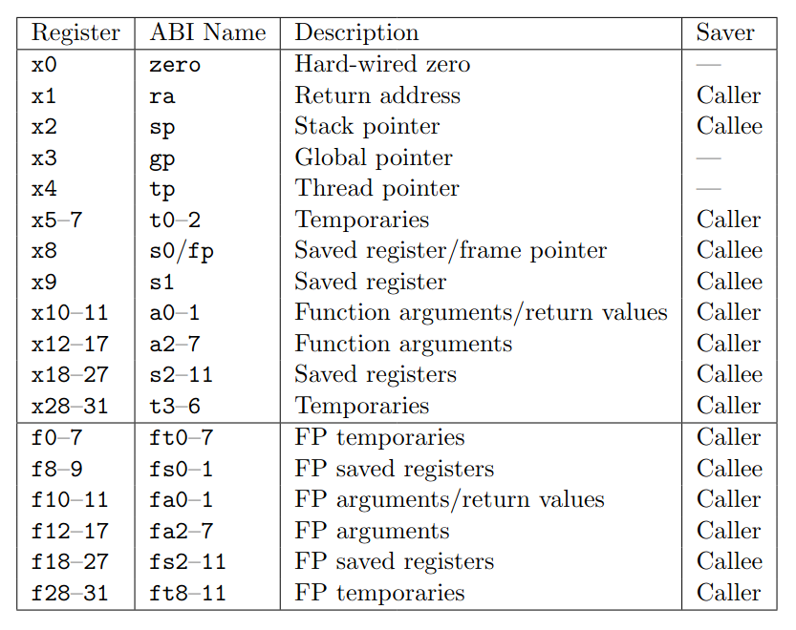
Данная картинка взята из документа, посвященному описанию вызова подпрограмм в RISC-V (https://riscv.org/wp-content/uploads/2024/12/riscv-calling.pdf). Здесь: Caller – вызывающая подпрограмма; Callee – вызываемая подпрограмма (функция).
Как можно видеть, содержимое temporary-регистров t0-t6, а также регистров аргументов a0-a7 в случае нормального вызова подпрограммы сохраняются вызывающим. Однако как можно видеть из листинга обработчика прерываний с использованием raw_trap_handler с атрибутом interrupt, значения всех используемых регистров, даже тех, которые должен сохранять вызывающий в случае стандартного вызова подпрограммы, сохраняются при вызове прерывания. Напротив, такого не наблюдается, если обработчик прерывания не помечен атрибутом interrupt.

Вывод
Скорость обработки прерываний можно существенно увеличить, если в качестве функции обработчика прерывания использовать raw_trap_handler c атрибутом interrupt. Ввиду того, что raw_trap_handler, согласно linker-скрипту, должен лежать в секции .trap_text, данная функция должна быть помечена также атрибутом section(“.trap_text”). Для удобства использования рекомендуется пользоваться готовым макросом INT_ATTR из mik32_hal.h.
При использовании raw_trap_handler с макросом INT_ATTR компилятор сам сохраняет все используемые им регистры, соответственно, нужда в принудительном сохранении всех РОН отпадает.

